1 无线桥接

1.1 登入小车路由器管理后台
电脑设备连接小车 Wi-Fi ，打开浏览器 ，登入小车路由器管理后台19216811，密码为 12345678 。

1.2 进入无线桥接
进入 “应用管理” 。
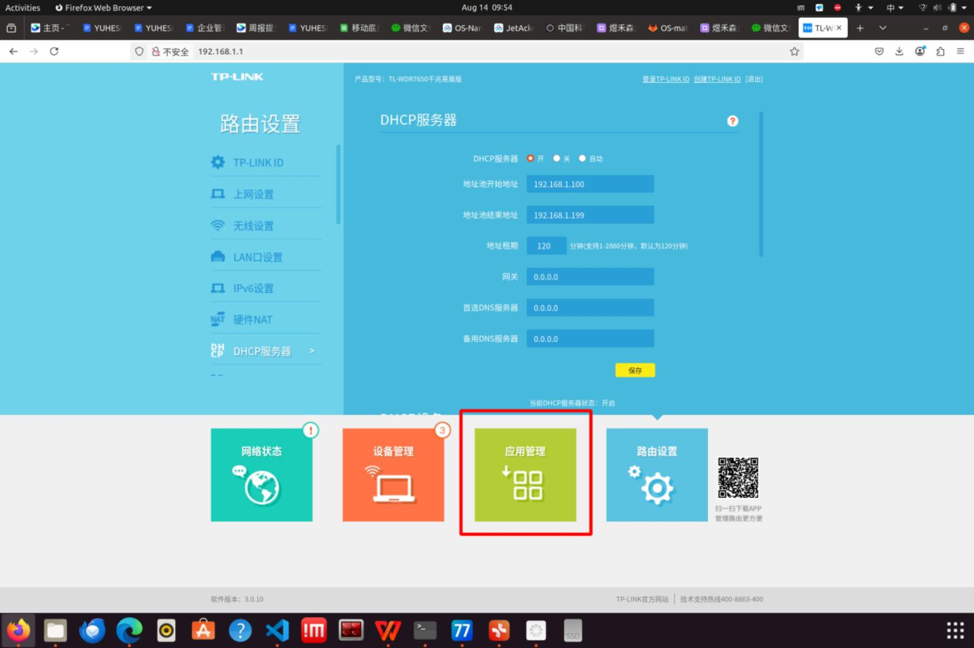
进入 ”无线桥接“ 。
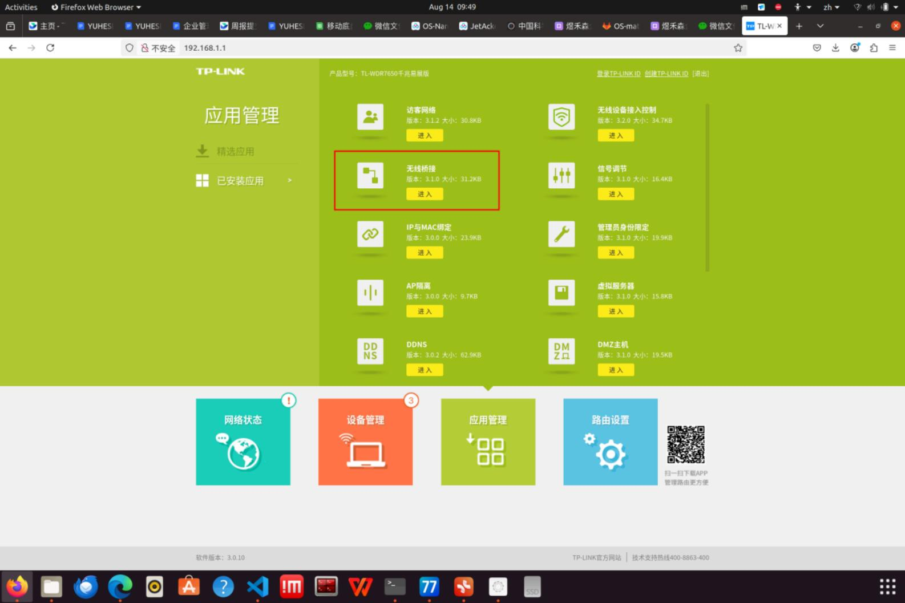

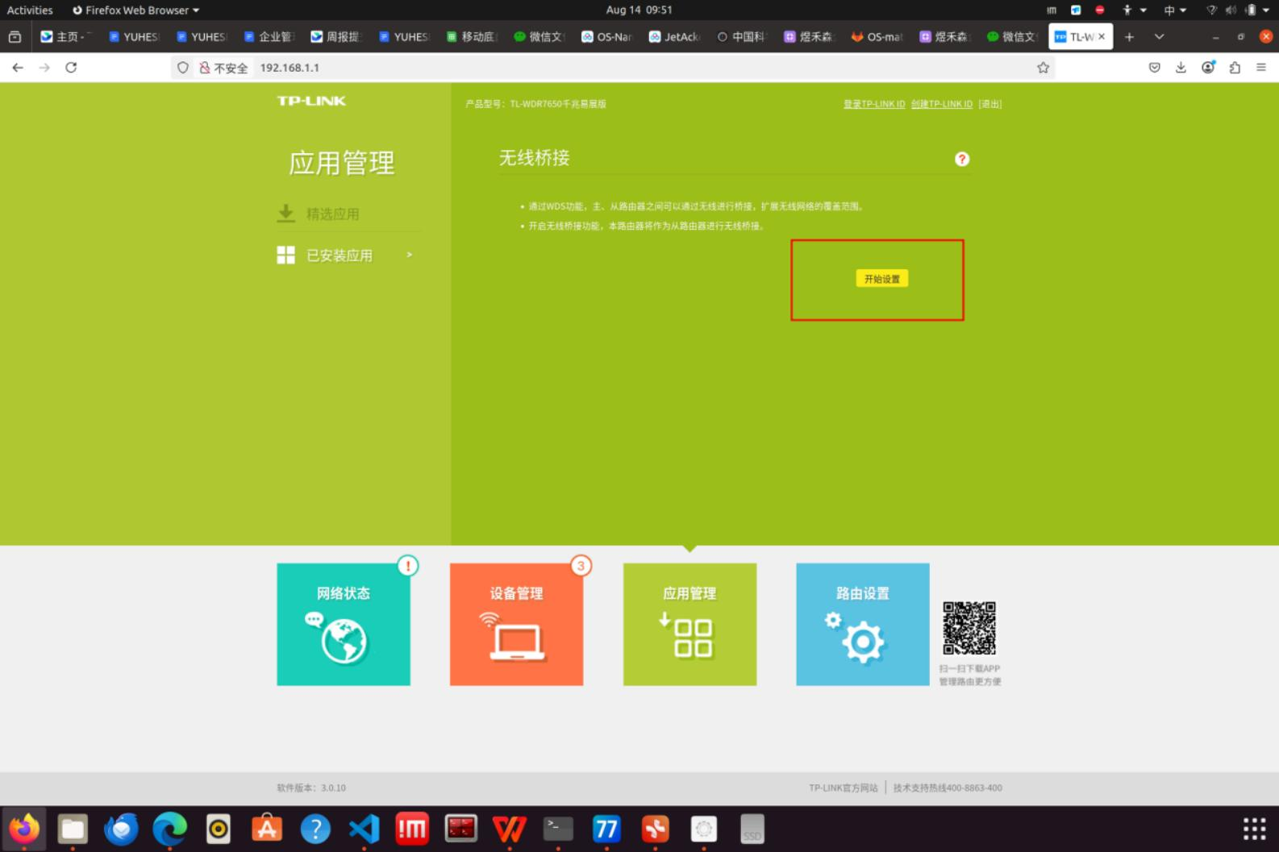

1.3 选择桥接网络
如果在 ”正在扫描无线信号“ 时卡住 ，可以点击 ”取消“ ，之后点击 ”刷新“ 重新扫描。
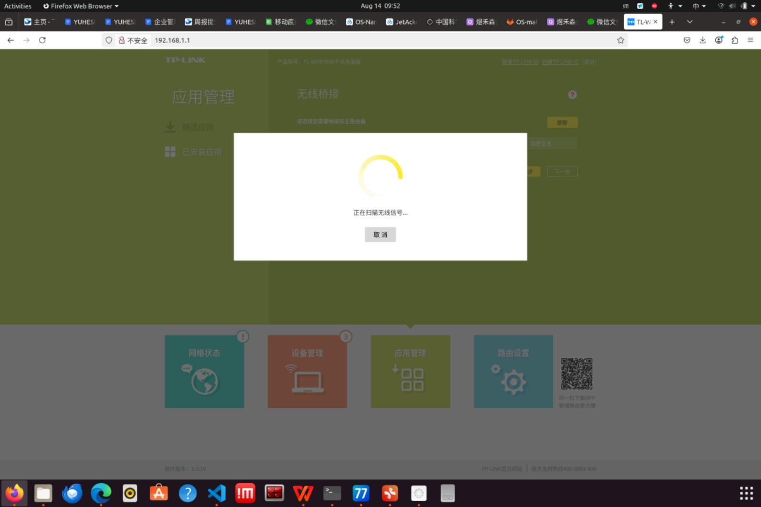
选中要桥接的 Wi-Fi ，点击 ”下一步“。

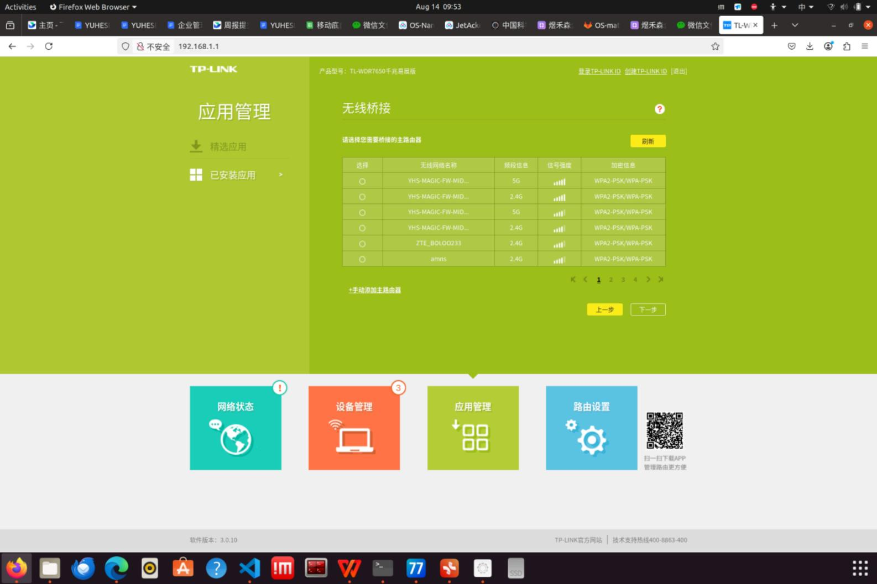
输入密码 ，点击 ”下一步“。
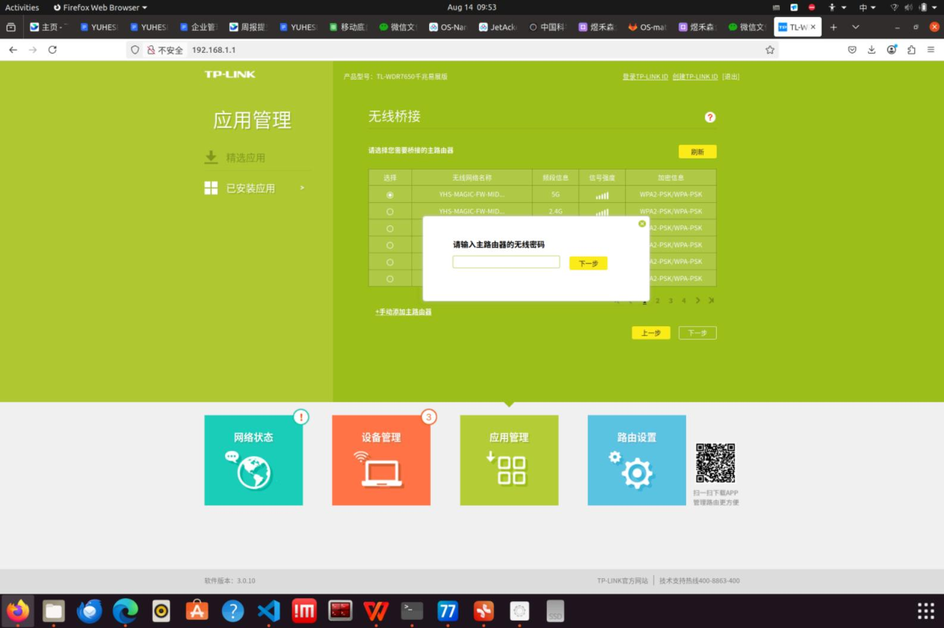

1.4 桥接完成
等待桥接完成后，界面会弹窗提⽰路由器在桥接的主路由下被分配的新 IP（192.168.0.xxx）；之后如果需要访问小车路由器管理后台 ，需连接刚刚桥接的Wi-Fi ，并在浏览器登入新 IP。
此时电脑设备已与小车断开连接 ，需要重新连接刚刚桥接的Wi-Fi 。

2 修改激光雷达 IP

2.1 登入雷达配置后台
准备屏幕、 HDMI 线、键盘、 鼠标 ，连接小车。
进入小车 Ubuntu 系统后 ，打开浏览器 ，登入激光雷达配置后台1921681200 。进入 ”Setting“ 。
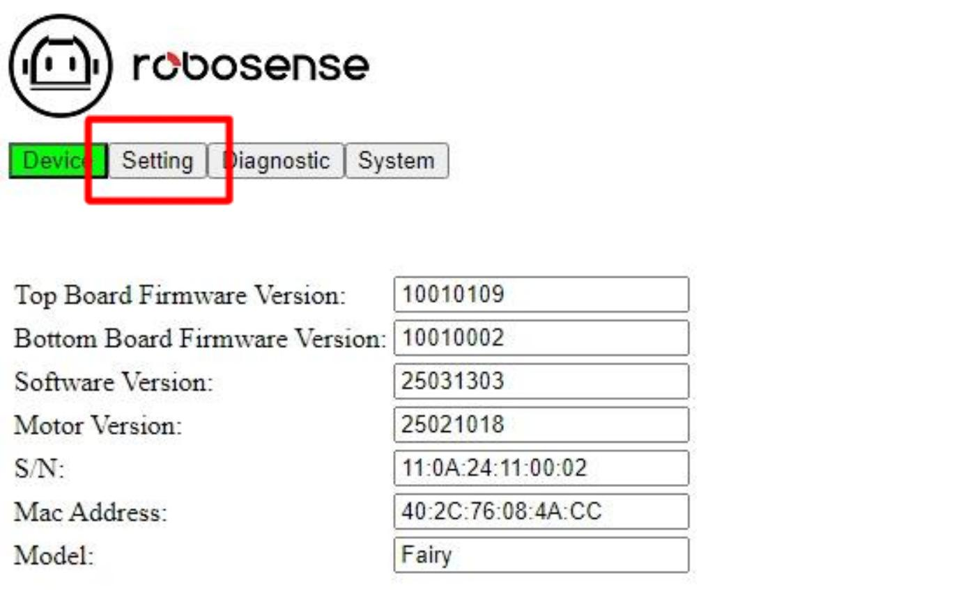

2.2 修改 IP 地址
修改设备 IP 地址（ Device IP Address）、设备 IP 网关（ Device IP Gateway）和目标 IP 地址（ Destination IP Address）。
设备 IP 地址和目标 IP 地址改为和桥接 Wi-Fi 相同网段（192.168.0.xxx）。
设备 IP 网关改为 192.168.0.1 。
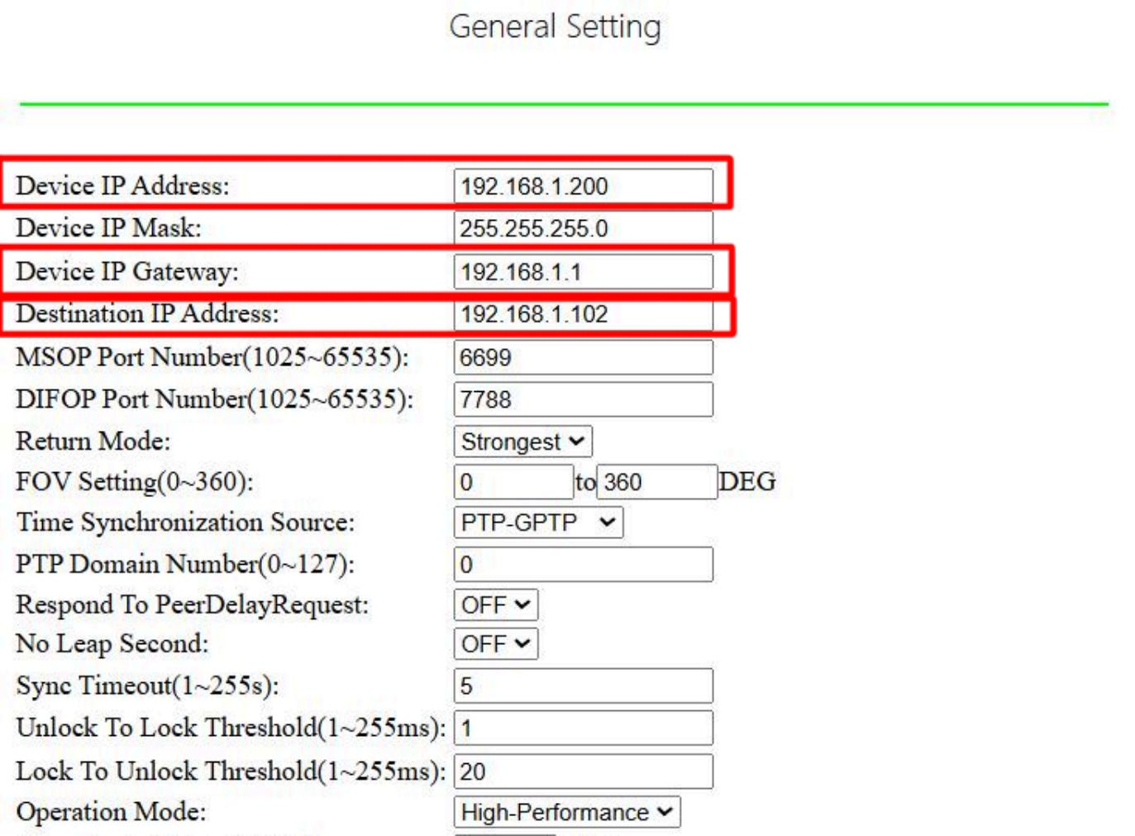
设备 IP 即雷达本机 IP ， 目标 IP 即小车工控机 IP。

注意在同一主路由下 ，各个工控机、雷达等不同设备的 IP 不要设置冲突。

3 修改工控机 IP

3.1 进入有线网络设置
点击桌面右上角的有线网络图标。
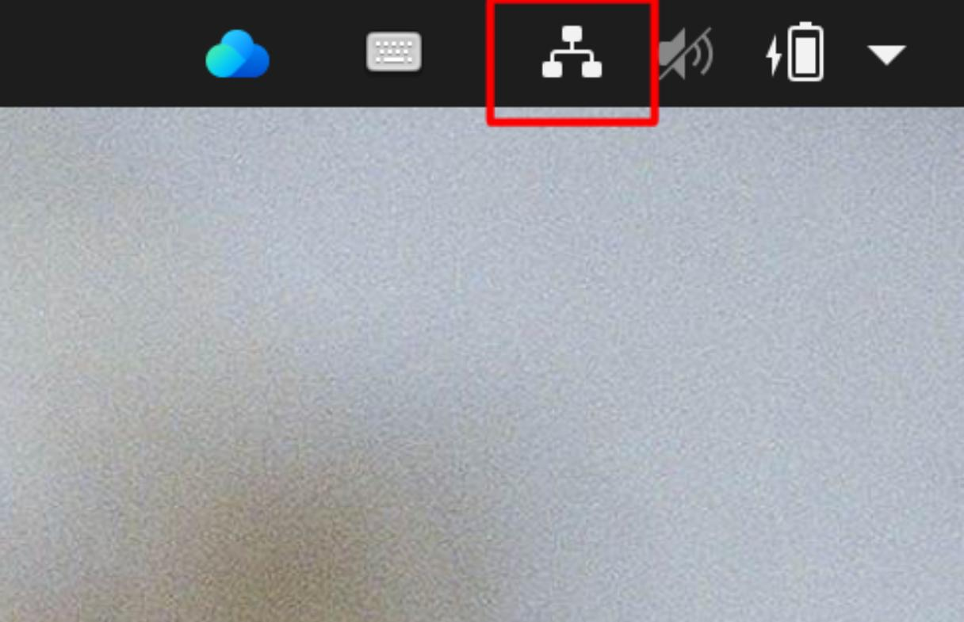
进入有线设置。
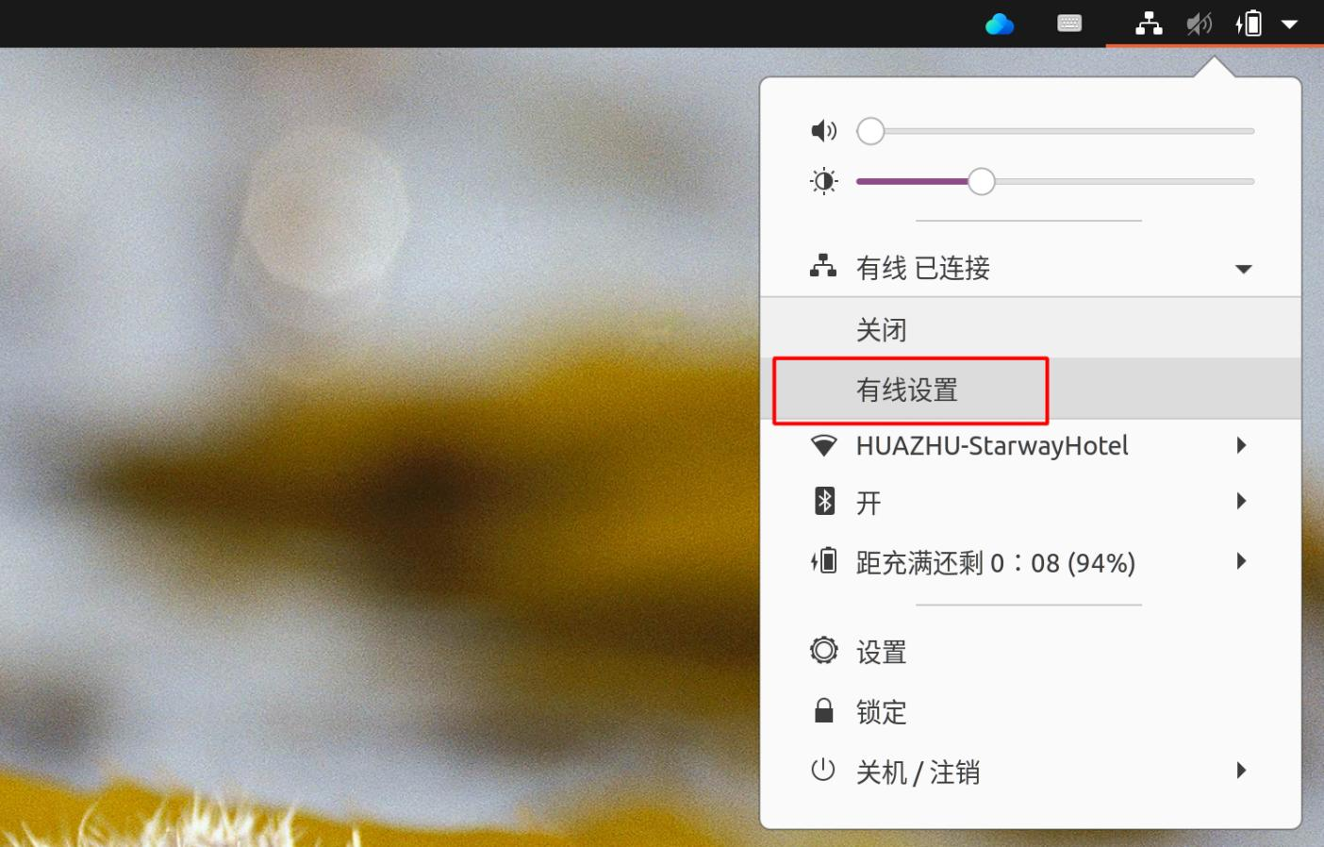
进入当前连接的有线网络设置。

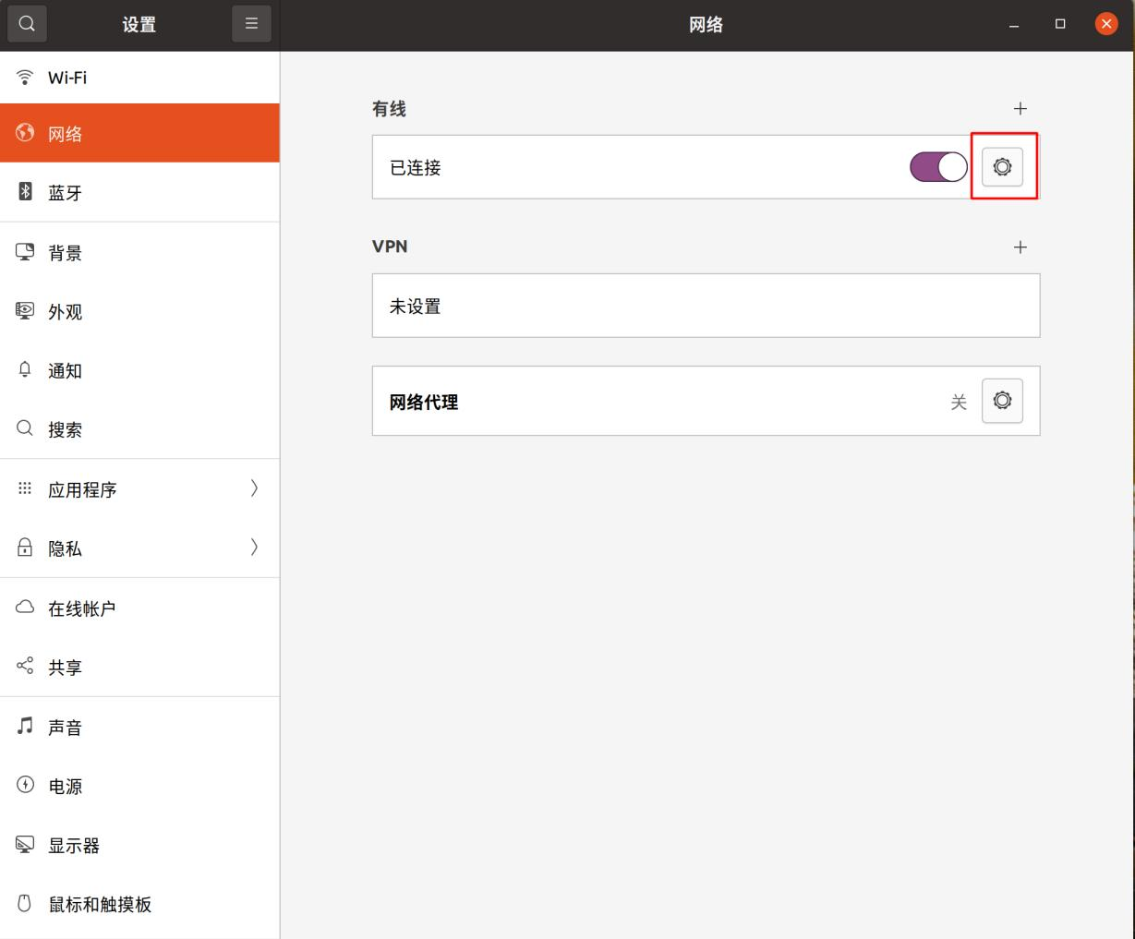

3.2 修改 IP 地址
进入 IPv4。
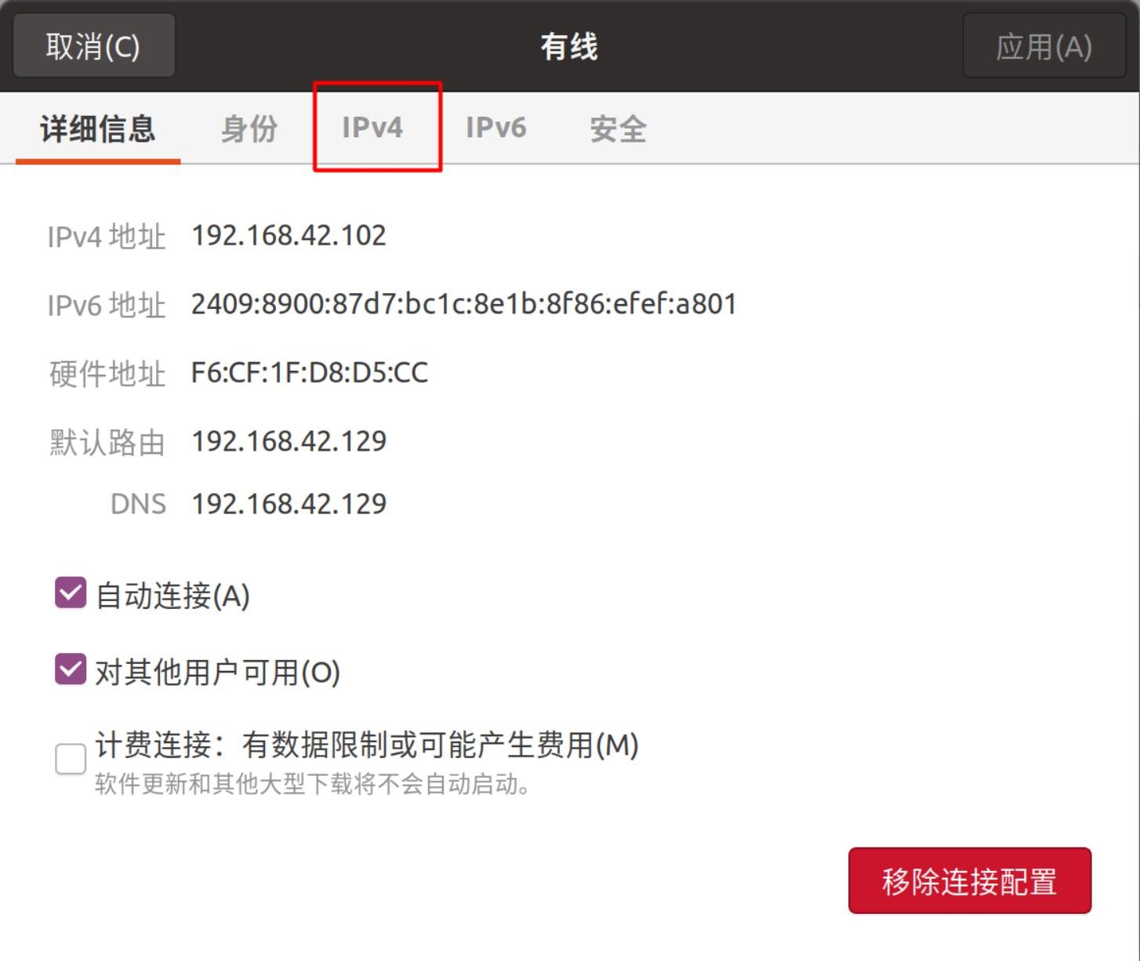
IPv4 方式选择 ”手动“。
修改 地址、网关。地址改为之前为雷达设置的目标 IP 地址（destination IP Address）（192.168.0.xxx），网
关改为 192.168.0.1 。

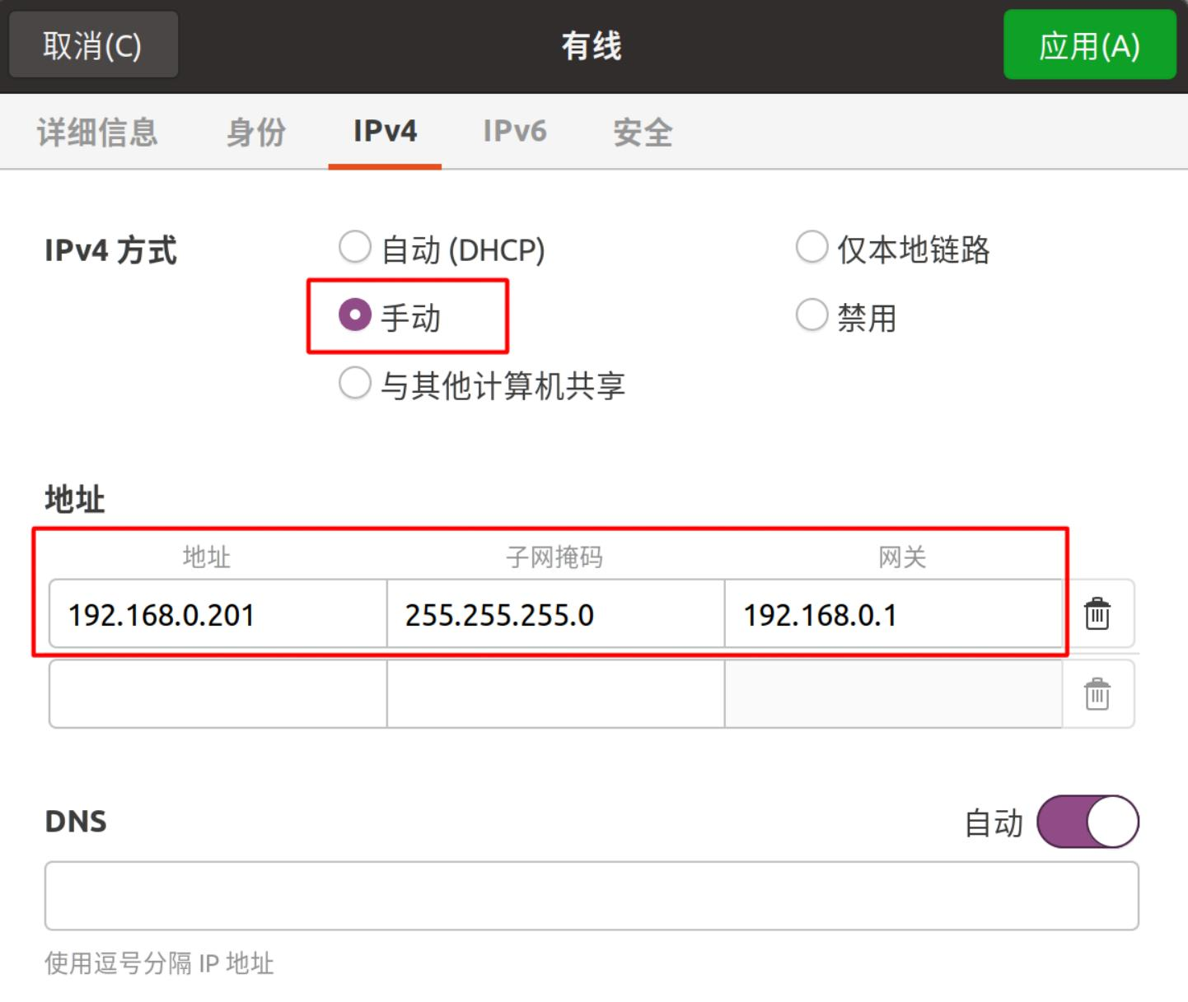
点击 “应用” 。修改完成。

3.3 重启有线
关闭并重新打开有线开关。
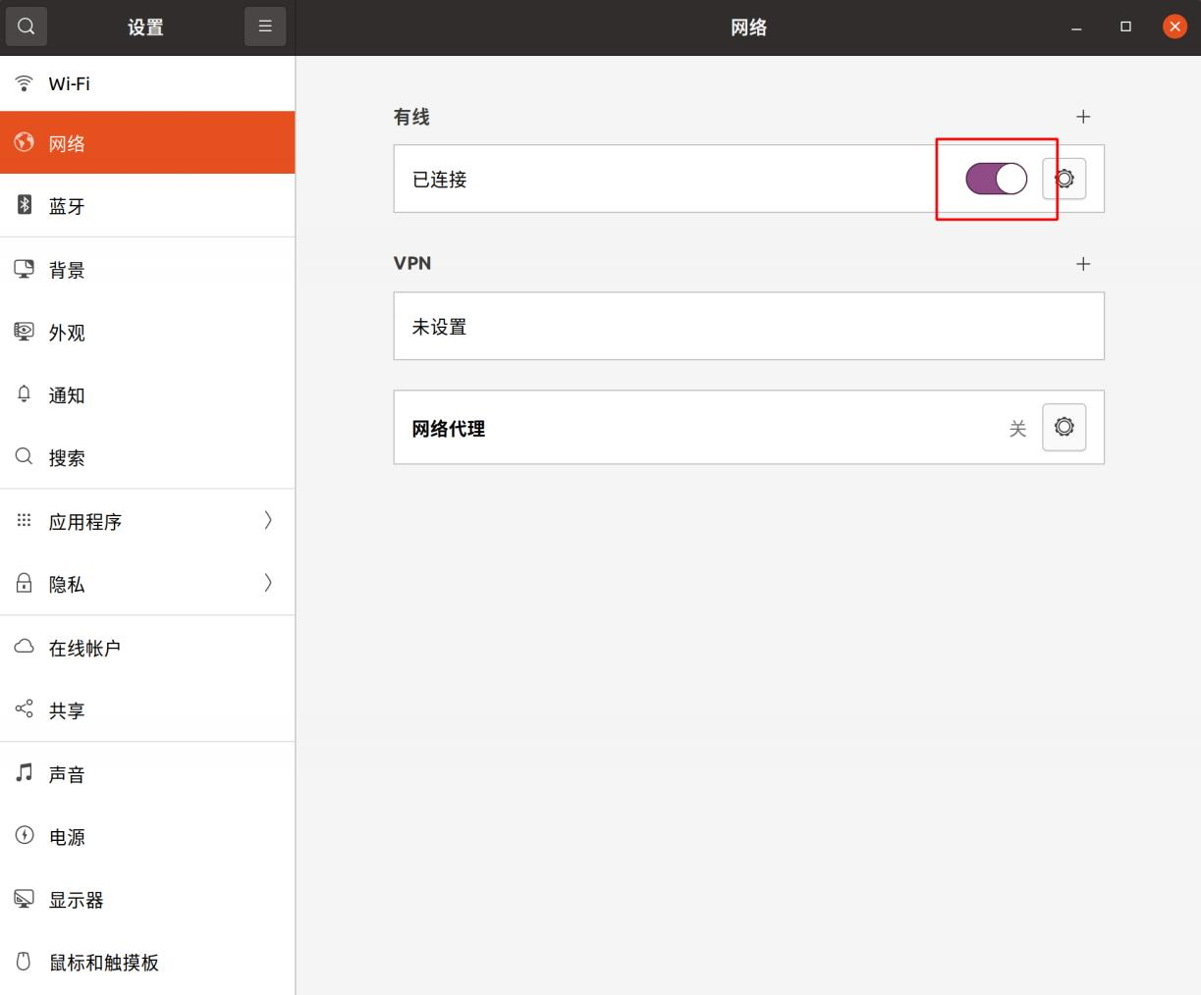
之后开启一个新终端 ，执行 ifconfig ，检验工控机 IP 是否修改成功。

4 测试
电脑设备连接之前桥接的主Wi-Fi。

打开新终端。

ping 工控机新 IP

ssh y hs@工控机新 IP
如果全部连接正常 ，即可正常使用。

